
RoodMicrotec neemt leidende rol in APPLAUSE, een groot Europees gefinancieerd project voor ontwikkeling van geavanceerde behuizingstechnieken voor fotonica en elektronica
- leider van work package “Testing, Reliability, Failure Analysis & Metrology”
- nationaal coördinator van de negen Duitse parters
- EUR 750.000 financiering in de komende drie jaar
Deventer, 29 oktober 2019 - RoodMicrotec, een toonaangevend onafhankelijk bedrijf voor de levering van halfgeleiders en kwaliteitsdiensten, kondigt vandaag de start aan van het grote, door Europe gefinancieerde, ontwikkelingsproject APPLAUSE. Een consortium van 31 vooraanstaande ondernemingen op het gebied van verpakking van elektronica, optica en fotonica, alsmede toonaangevende leveranciers van apparatuur en testdeskundigen uit 11 landen lanceerden een nieuw project, "Advanced packaging for photonics, optics and electronics for low cost manufacturing in Europe", onder de naam APPLAUSE. Het project bevordert de Europese halfgeleiderwaardeketen door de ontwikkeling van nieuwe instrumenten, methoden en processen voor de productie van grote volumes. Als onderdeel van de Electronics Components and Systems for European Leadership Joint Undertaking (ECSEL JU), wordt de totale begroting van 34 miljoen euro voor het driejarige project medegefinancierd door Horizon 2020 en nationale financieringsagentschappen en industrieën.
Als leider van work package 6 (Testing, Reliability, Failure Analysis & Metrology) voor alle zes industriële toepassingsgebieden, zal RoodMicrotec bijdragen met zijn kerncompetentie in kwaliteit en betrouwbaarheid. Als nationaal coördinator voor de negen Duitse partners is RoodMicrotec ook het belangrijkste aanspreekpunt voor het Duitse financieringsagentschap. In totaal zal RoodMicrotec de komende drie jaar ongeveer 750.000 euro aan financiering ontvangen van de EU en het BMBF (Duits federaal ministerie van Onderwijs en Onderzoek).
"APPLAUSE is een grote kans om nieuwe technologieën te ontwikkelen voor de volgende generatie van geavanceerde verpakkingen voor de steeds groeiende fotonica industrie met betrekking tot testen en kwalificatie. Door het nauwlettend volgen van de eigentijdse ontwikkelingen, zullen we onze toekomstige marktpositie versterken" zegt Martin Sallenhag, CEO van RoodMicrotec.
De zes toepassingsgebieden omvatten een aanzienlijk kleinere 3D geïntegreerde omgevingslichtsensor voor mobiele en draagbare toepassingen (ams AG, Oostenrijk); een hoogwaardige, goedkope, ongekoelde thermische IR-sensor voor auto- en bewakingstoepassingen (IDEAS, Noorwegen); snelle datacom-zendontvangers met lagere productiekosten (DustPhotonics, Israël); een flexibele hartbewakingsmodule (Precordior, Finland); geminiaturiseerde hartimplantaten met geavanceerde bewakingsmogelijkheden (Cardiaccs, Noorwegen); en een optische watermeetmodule met een kosteneffectieve verpakking van componenten (Vaisala, FinIand).

Voor verdere informatie kunt u contact opnemen met Dr. Björn Hoffmann, Manager Optoelectronics & Innovation bij RoodMicrotec (bjoern.hoffmann@roodmicrotec.com) of de volgende website bezoeken www.applause-ecsel.eu

Project partners
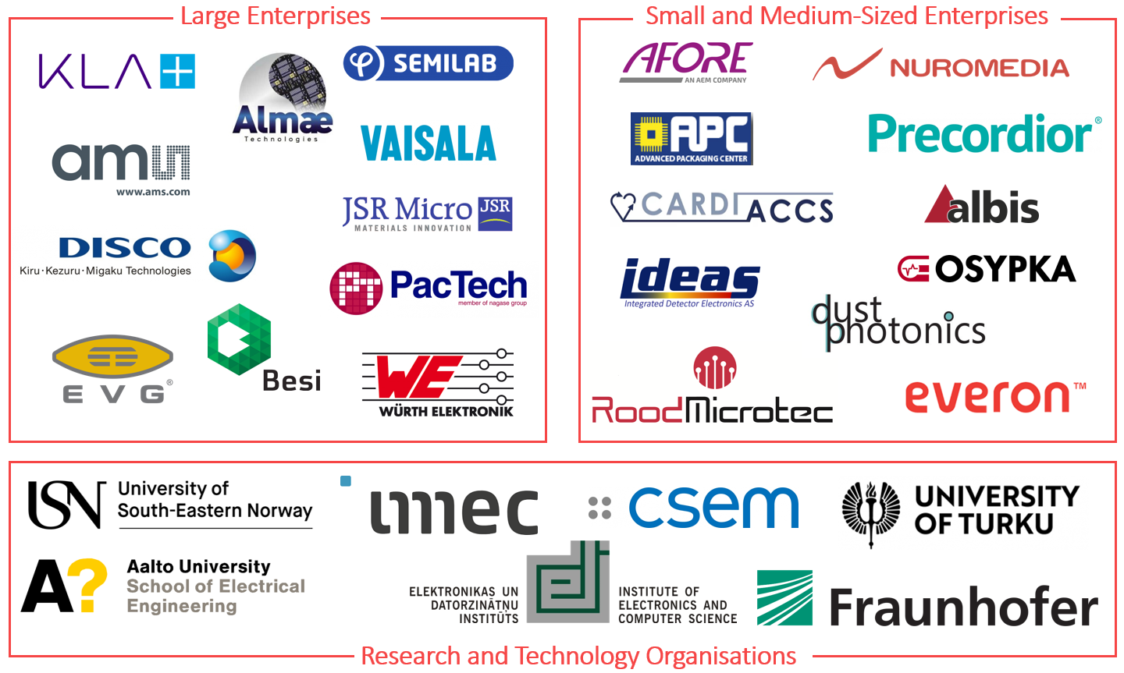




APPLAUSE heeft financiering ontvangen van ECSEL JU in het kader van subsidieovereenkomst nr. 826588. Deze gemeenschappelijke onderneming ontvangt steun van het onderzoeks- en innovatieprogramma Horizon 2020 van de Europese Unie en van België, Duitsland, Nederland, Finland, Oostenrijk, Frankrijk, Hongarije, Letland, Noorwegen, Zwitserland en Israël.

Over ECSEL JU
De "Electronic Components and Systems for European Leadership” (ECSEL) is een gemeenschappelijke onderneming die in juni 2014 is opgericht bij Verordening nr. 561/2014 van de Raad van de Europese Unie. De gemeenschappelijke onderneming ECSEL - het publiek-privaat partnerschap voor elektronische componenten en systemen - financiert onderzoeks-, ontwikkelings- en innovatieprojecten voor expertise van wereldklasse op het gebied van deze sleuteltechnologieën, die essentieel zijn voor Europa's concurrentieleiderschap in het tijdperk van de digitale economie. Via de gemeenschappelijke onderneming ECSEL worden de Europese industrie, het mkb en onderzoeks- en technologieorganisaties ondersteund en medegefinancierd door 30 deelnemende ECSEL-landen en de Europese Unie. In totaal is ongeveer 346 miljoen euro aan Europese en nationale subsidies toegekend aan voorstellen waarvan de totale subsidiabele kosten van de gemeenschappelijke onderneming ECSEL ongeveer 748 miljoen euro bedragen, waarmee opnieuw een stap voorwaarts is gezet in het door de gemeenschappelijke onderneming ECSEL te ondersteunen programma van 5 miljard euro. Lees hier meee over het ECSEL JU programma.
Over RoodMicrotec
RoodMicrotec is een toonaangevend onafhankelijk leverancier van halfgeleiders en ondersteunende diensten. Met meer dan 50 jaar ervaring in de micro- en optoelelektronica is RoodMicrotec een gevestigde en hooggewaardeerde partner voor veel bedrijven over de hele wereld. De onderneming biedt full-turnkey ASIC-diensten aan voor complexe microchips die ingericht zijn op specifieke toepassingen voor individuele klanten. In samenwerking met sterke partners verzorgt RoodMicrotec het gehele ontwikkelings- en productieproces van de ASICs in het doelvolume, van kleine aantallen tot vele miljoenen stuks per jaar. Onze turnkey-oplossing omvat ontwerp, projectmanagement, wafer fab, wafer test, assemblage, final test, kwalificatie, logistiek en foutanalyse. Alle diensten voldoen aan de industriële en kwaliteitseisen van de high-reliability, ruimtevaart-, automobiel-, gezondheids- en industriële sectoren. RoodMicrotec heeft haar hoofdkantoor in Deventer, met operationele vestigingen in Nördlingen en Stuttgart in Duitsland.
Meer informatie is te vinden op https://www.roodmicrotec.com

Voor nadere informatie naast Dr. Björn Hoffmann
Martin Sallenhag - CEO, Arvid Ladega - CFO
Telefoon: +31 570 745623 E-mail: investor-relations@roodmicrotec.com Web: www.roodmicrotec.com

Dit persbericht wordt gepubliceerd in het Engels, Nederlands en Duits. Mochten er verschillen zijn tussen deze versies, is de Engelse tekst doorslaggevend.

